# Clase 24 sept 2024

* Regresión lineal: Para valores continuos, como altura, temperatura…
* Regresión logística (Clasificación): binaria (decidir si un boli es azul o rojo…)
* Reglas de asociación: En base a anteriores sugerir otros.

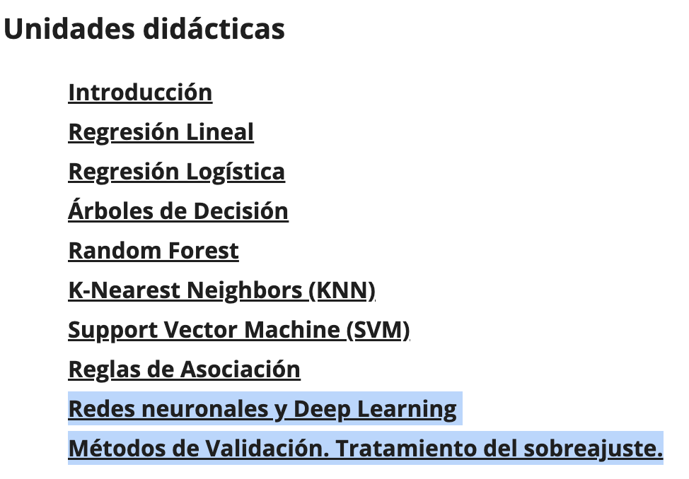

Las unidades sin azul las dará Jose Luis y las de azul Laura

Tema 1: Regresión lineal.

* Supuestos de la regresión lineal y entender para que sirve, lo que son los beta (diapo n5)
* Importante entender las bases de la regresión lineal simple: para obtener los beta minimizar la suma de los errores al cuadrado (hasta la diapo 12); habría que saber hacerlo a mano para entenderlo, pero no lo va a pedir.
* Va a subir “ejercicios” para practicar (en formato excel)
* 1h:10m de la grabación: no estoy entendiendo lo que dice, es como que puedes elegir si quieres que pase la recta por el origen o no y en base a eso usas x0
* Bondad de ajuste (diapo 15): ¿qué tan bueno ha sido mi ajuste?. cada vez que ponemos y^ significa que es una estimación de y; al igual con x^ sobre x…etc.

Si tu regresión es buena R2 (cuadrado) estará cerca de 1 (siempre toma valores entre 0 y 1).

* Lo último hemos visto un poco el archivo .py en Spyder:

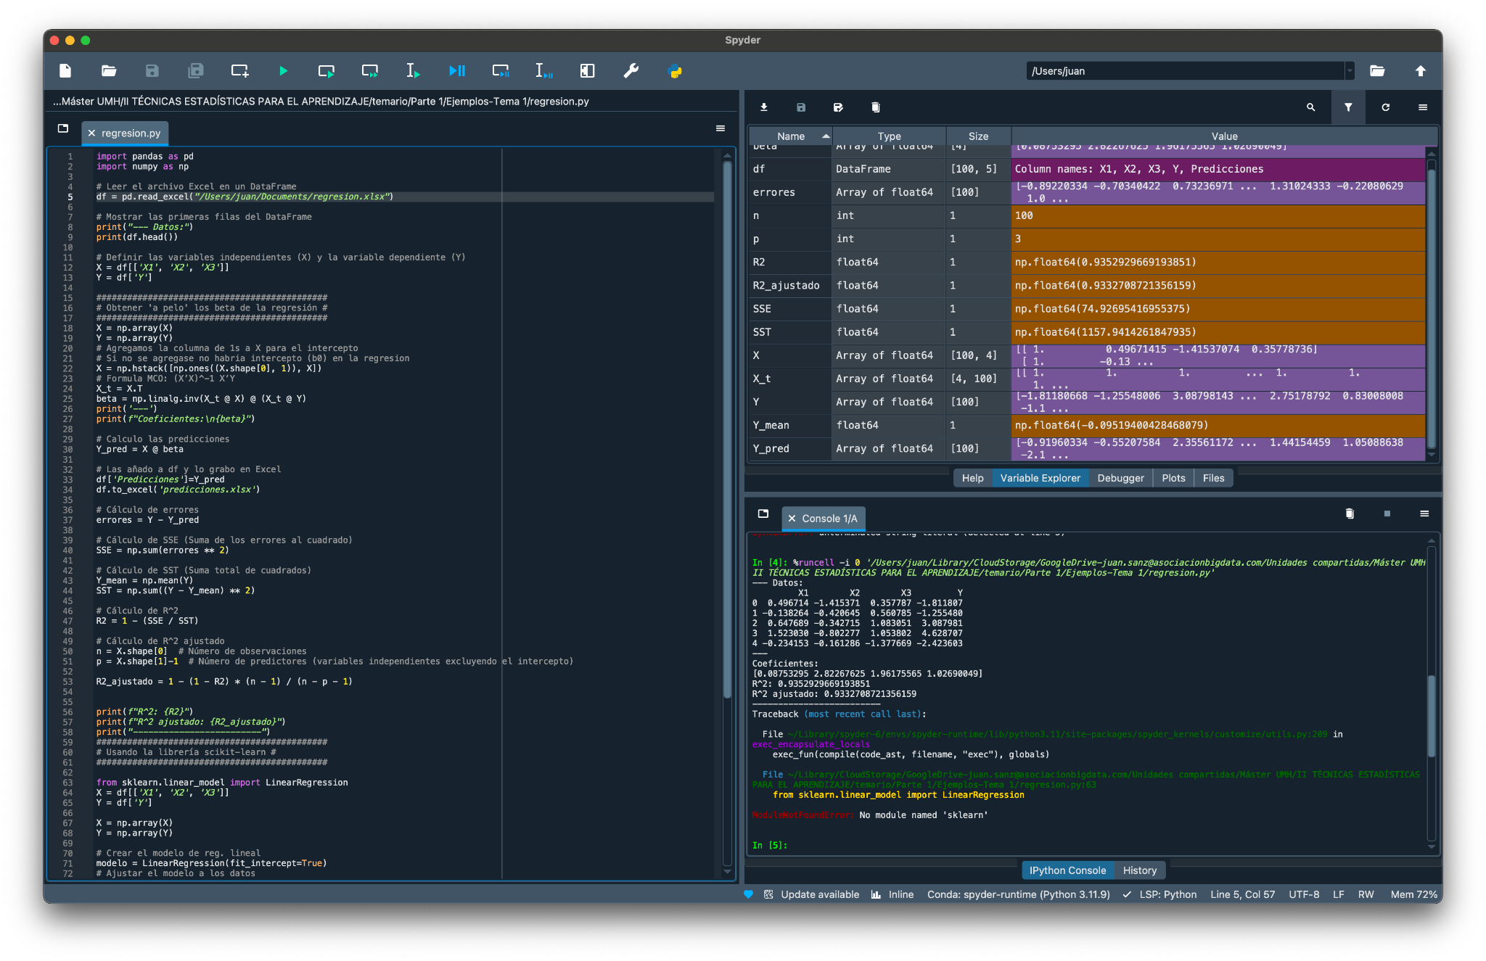

# Clase 1 oct 2024

Explicación de los supuestos

* heterocedasticidad
  + Patrón que hacen los residuos de la variable X con la variable X.
* Normalidad
  + Verificar las gráfica de la distribución de los residuos
* Multicolinealidad
  + VIF
  + Correlaciones